Câu 2: Flowchart là từ tiếng anh dịch theo nghĩa tiếng việt là sơ đồ hay sơ đồ luồng và cũng có thể là lưu đồ hay lưu đồ thuật toán được sử dụng các bước trong một thuật toán hoặc để trình bày các bước trong 1 quy trình. Theo đó các bước công việc được biểu thị với các loại hình khối khác nhau theo thứ tự diễn ra công việc được biểu diễn bởi các mũi tên.

Các hình khối thường dùng trong Flowchart :

|  |  |
| --- | --- |
|  | Điểm bắt đầu hoặc kết thúc của quy trình |
|  | Một bước hành động được đảm nhận bởi cá nhận cụ thể viết bên trong hình |
|  | Hướng của dòng chảy từ 1 bước hoặc quyết định. Thường chỉ có 1 mũi tên đi ra khỏi hình |
|  | Quyết định dự trên câu hỏi. Có nhiều hơn 1 mũi tên đi ra khỏi hình, mỗi mũi tên chỉ hướng mà quá trình thực hiện cho một câu trả lời nhất định cho câu hỏi. |
|  | Đầu vào hoặc đầu ra |
|  | Liên kết đến một trang khác hoặc sơ đồ khác. Biểu tượng tương tự trên trang khác chỉ ra rằng dòng chảy tiếp tục ở đó. |
|  | Tài liệu |

Ví dụ:

Nhập Name

Name == “Huy be”

In ra : ”Hand some”

Đúng

Sai

even_more_handsome = True

Đúng

Name == “Huy big”

Sai

webbrowser.open(“<https://www.youtube.com/watch?v=04854XqcfCY>”)

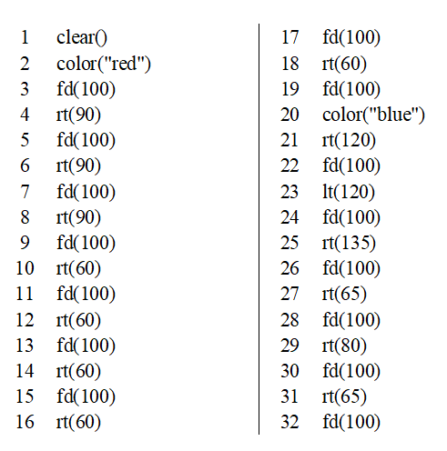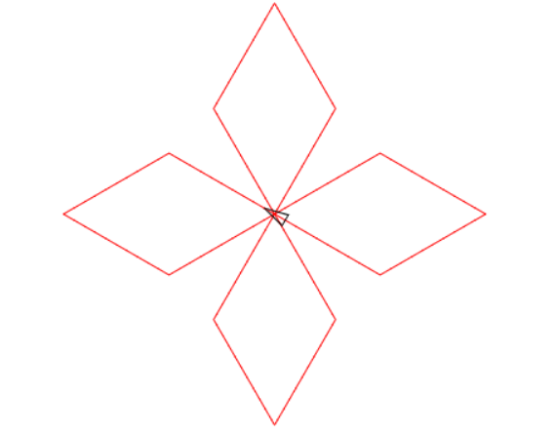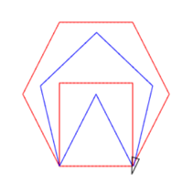

Câu 3: Điều kiện lồng nhau là cấu trúc if/else bên trong cấu trúc if/else khác

Ví dụ: let sex = prompt("nhập giới tính");

let age = Number(prompt("nhập tuổi"));

if(sex == "nam"){

    if(age>=20){

        console.log("Được phép kêt hôn");

    }else{

        console.log("Chưa được phép kết hôn");

    };

}else{

    if(age>=18){

        console.log("Được phép kêt hôn");

    }else{

        console.log("Chưa được phép kết hôn");

    };

};